ТВОРЧЕСТВО 1

Фото:AU7kUK7z Ag
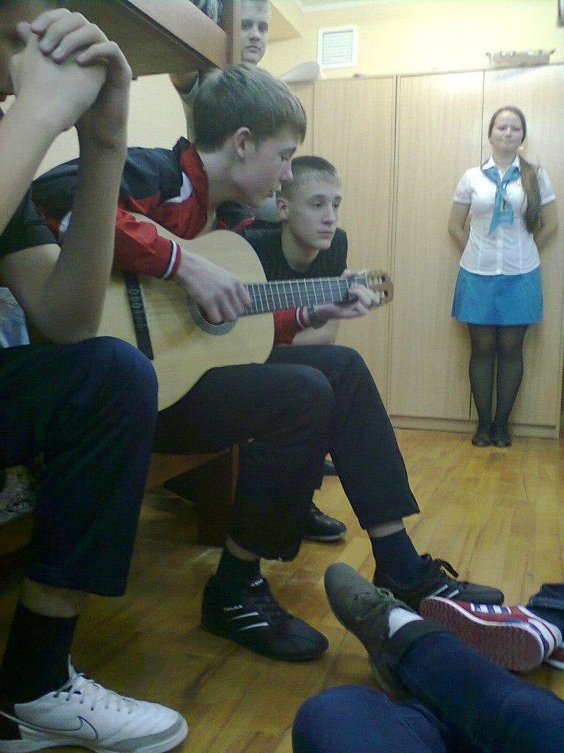AU7kUK7z Ag
Комментарий: Фото:AU7kUK7z Ag
Наименование папки: ТВОРЧЕСТВО 1

Фото:fT9uJzdTdpo
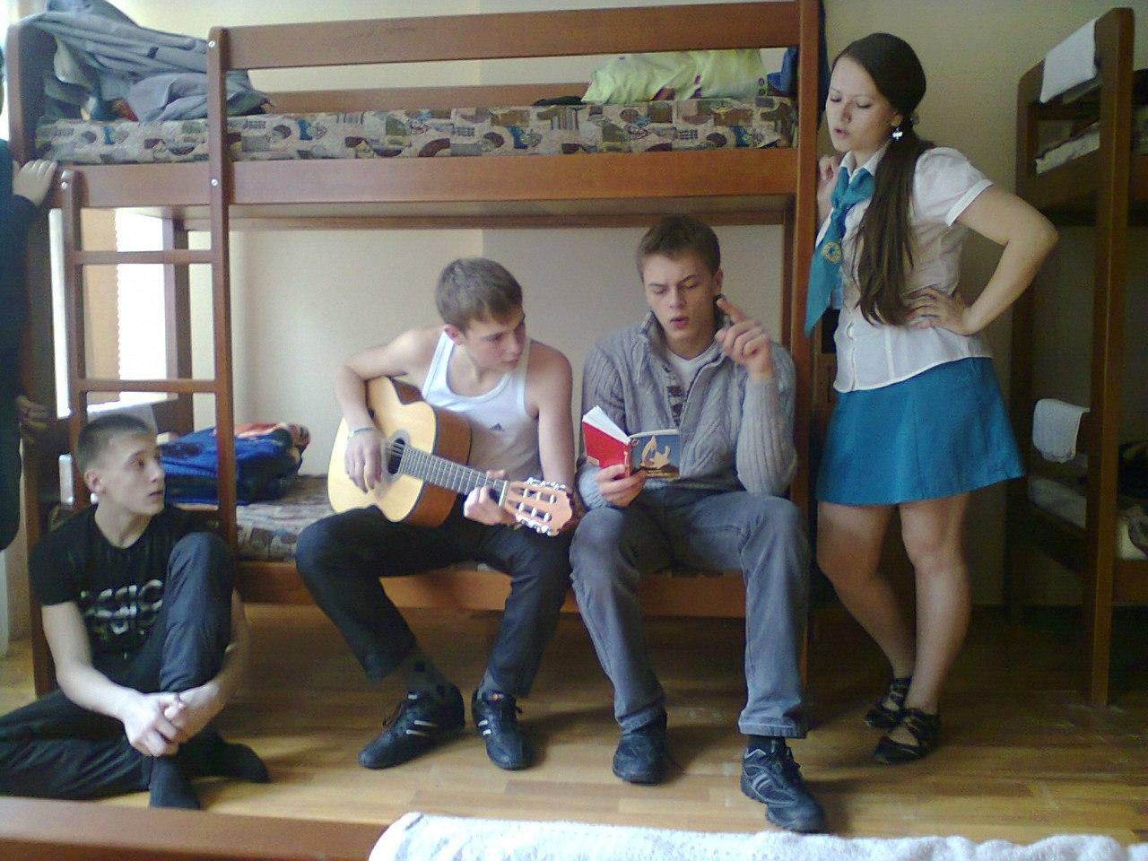fT9uJzdTdpo
Комментарий: Фото:fT9uJzdTdpo
Наименование папки: ТВОРЧЕСТВО 1

Фото:IyLGe34mGRo
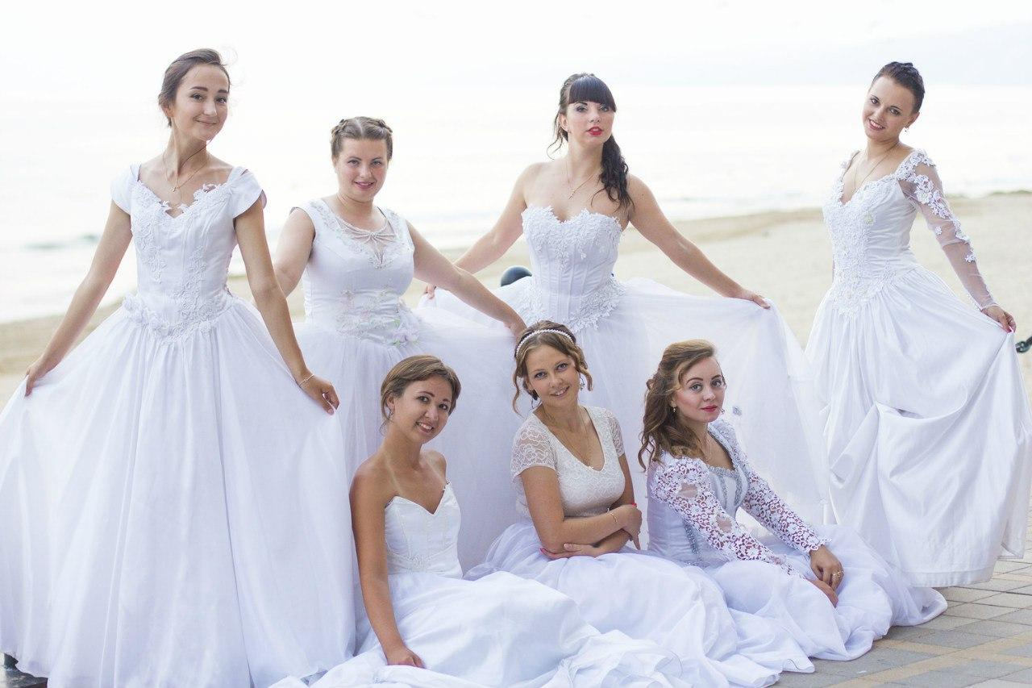IyLGe34mGRo
Комментарий: Фото:IyLGe34mGRo
Наименование папки: ТВОРЧЕСТВО 1

Фото:jgdHA qchuM
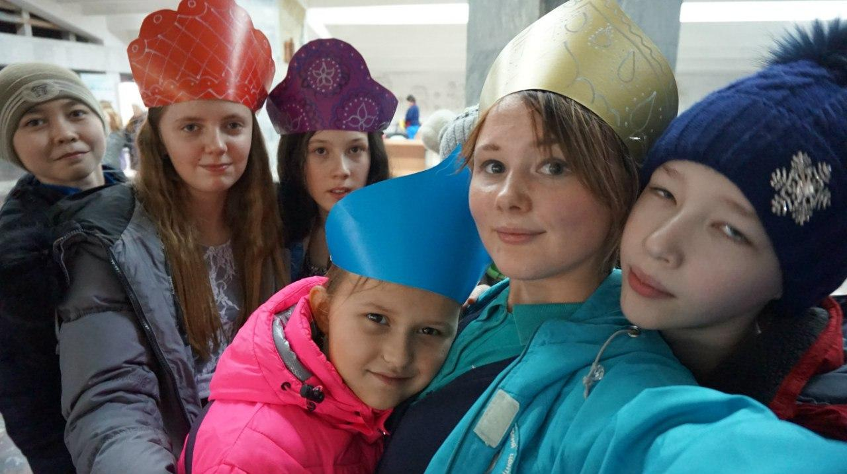jgdHA qchuM
Комментарий: Фото:jgdHA qchuM
Наименование папки: ТВОРЧЕСТВО 1

Фото:JRFUZIQVl2U
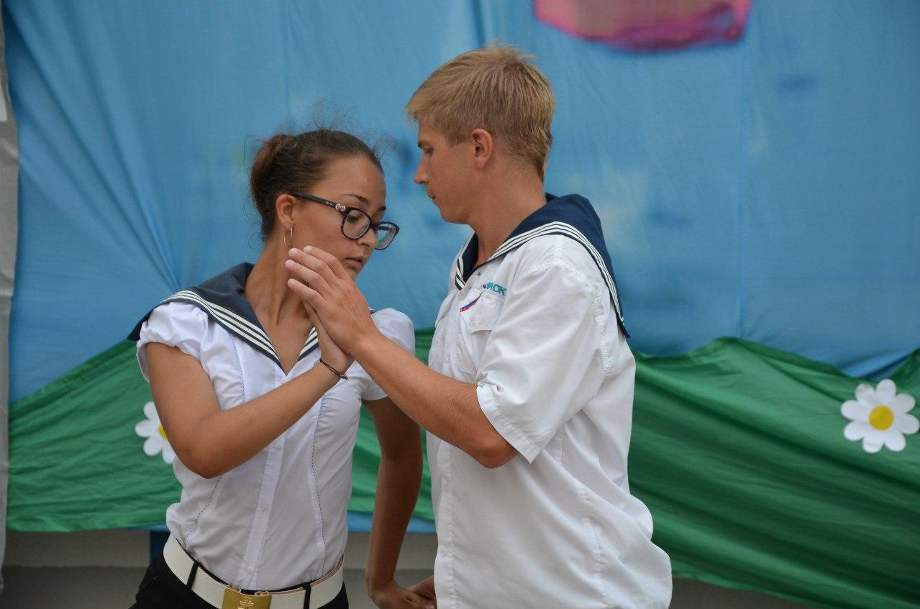JRFUZIQVl2U
Комментарий: Фото:JRFUZIQVl2U
Наименование папки: ТВОРЧЕСТВО 1

Фото:TGKrhiJ9gu8
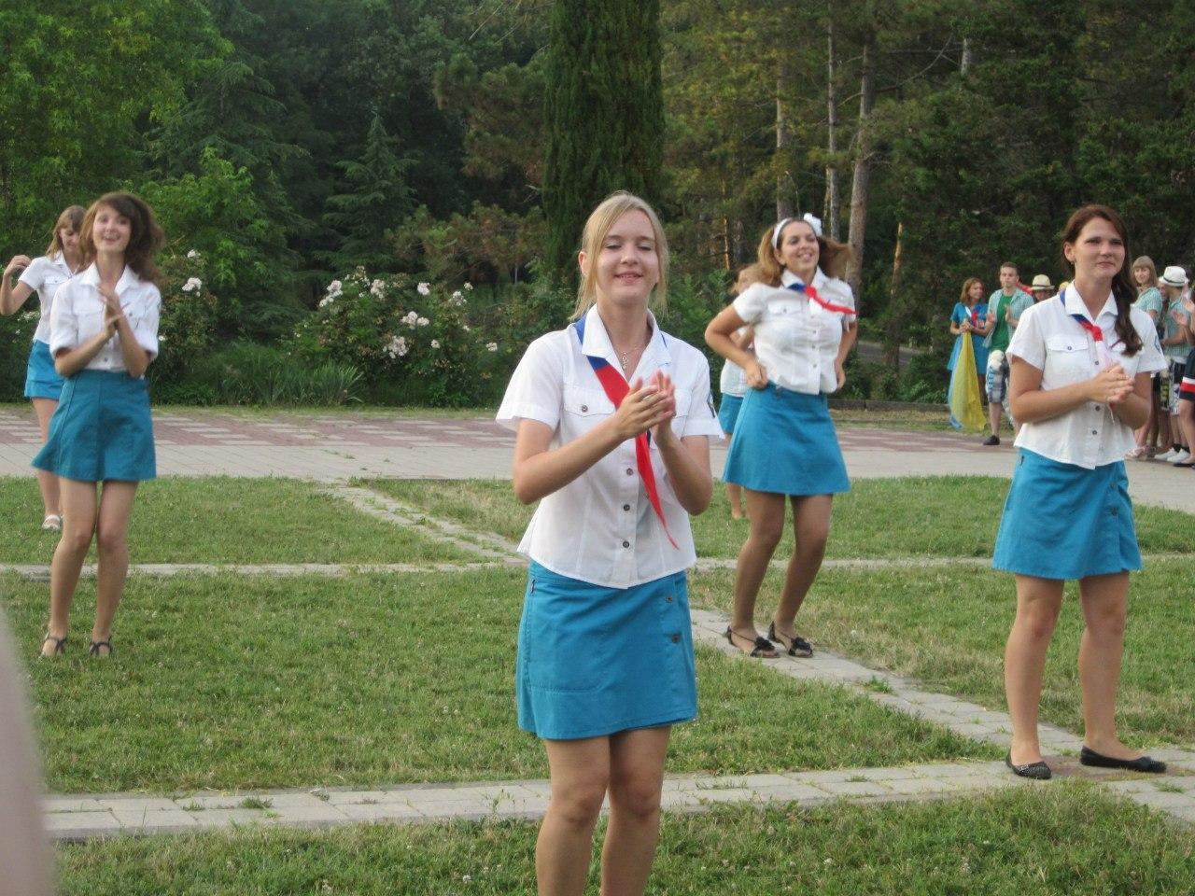TGKrhiJ9gu8
Комментарий: Фото:TGKrhiJ9gu8
Наименование папки: ТВОРЧЕСТВО 1

Фото:x 1699ed71
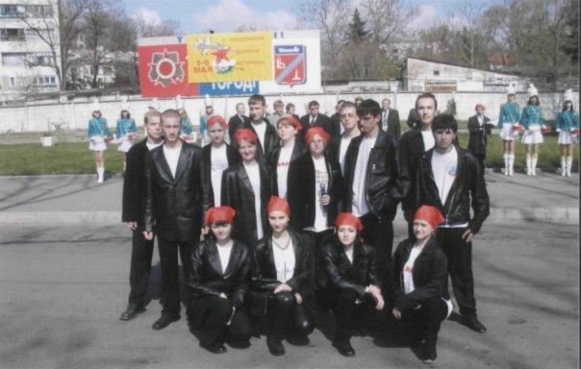x 1699ed71
Комментарий: Фото:x 1699ed71
Наименование папки: ТВОРЧЕСТВО 1

Фото:x 1bca382e
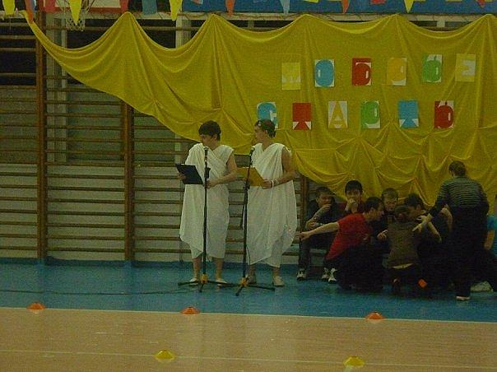x 1bca382e
Комментарий: Фото:x 1bca382e
Наименование папки: ТВОРЧЕСТВО 1

Фото:x 3eb23f1c
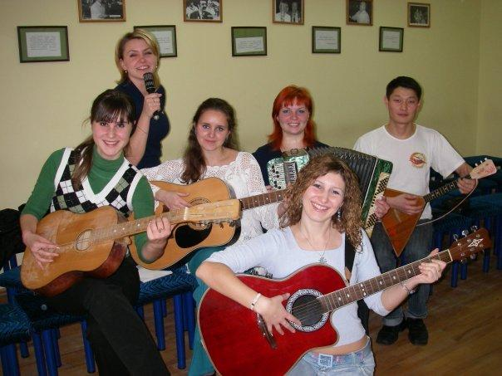x 3eb23f1c
Комментарий: Фото:x 3eb23f1c
Наименование папки: ТВОРЧЕСТВО 1

Фото:XSeIsjBVvF8
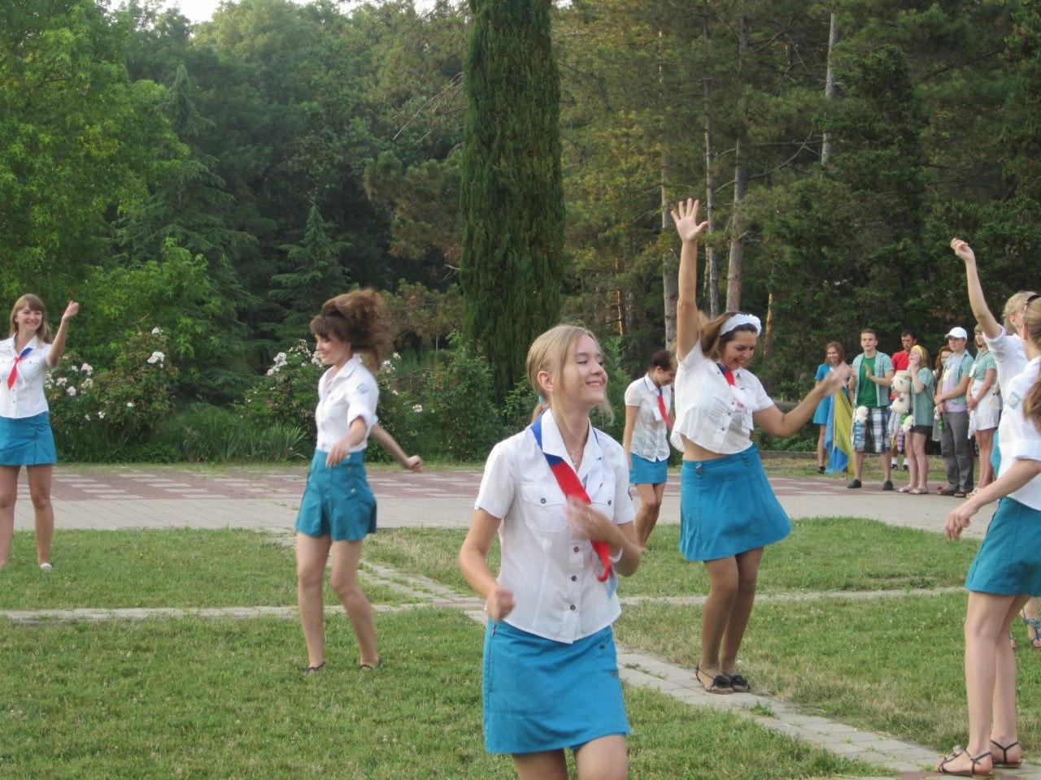XSeIsjBVvF8
Комментарий: Фото:XSeIsjBVvF8
Наименование папки: ТВОРЧЕСТВО 1

Фото:y f3a4bb79
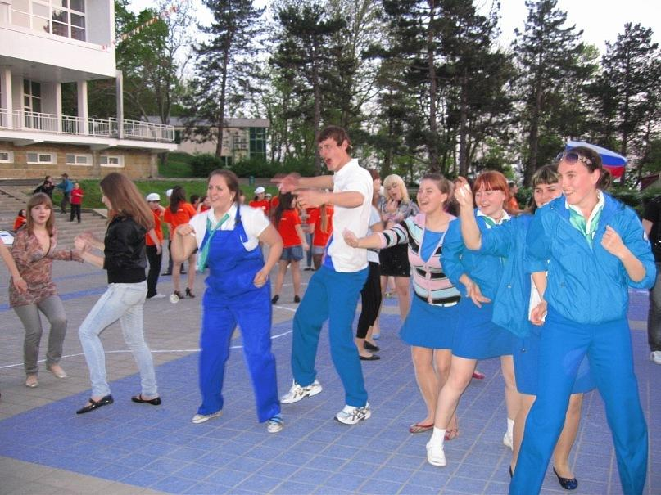y f3a4bb79
Комментарий: Фото:y f3a4bb79
Наименование папки: ТВОРЧЕСТВО 1

